Crise biologique (1)

Niveau de classe : Seconde
Notion du BO travaillée qui s’inscrit dans « La Terre, la vie et l’organisation du vivant » >> « évolution de la biodiversité » :

La biodiversité change au cours du temps La biodiversité évolue en permanence. Cette évolution est observable sur de courtes échelles de temps, tant au niveau génétique que spécifique.

Notions fondamentales :

- L’activité vise l’étude d’une crise biologique

Compétence travaillée dans l’activité : Argumenter scientifiquement

Contexte de l’activité : Cette activité peut s’intégrer à une séquence pour construire les notions visées.

Contenu de l’activité :

Consigne : A partir de l’observation de microfossiles marins, proposer deux arguments montrant que la crise biologique entre le Maastritchien et le Danien provoque une modification de la biodiversité au niveau des océans.

Document 1 : Définition d’une crise biologique
Une crise biologique (ou extinction de masse) correspond à une période brève à l’échelle géologique durant laquelle une grande proportion des espèces (souvent > 60 %) disparaît à l’échelle mondiale, affectant divers groupes d’organismes et milieux. Ces événements sont identifiés grâce à l’étude des fossiles, qui révèlent des chutes rapides de la biodiversité.
Ces extinctions provoquent un déséquilibre des écosystèmes, mais libèrent également de nombreuses niches écologiques. Les espèces survivantes peuvent alors s’y développer et se diversifier.
Les crises biologiques sont généralement suivies d’une radiation évolutive, c’est-à-dire une augmentation rapide du nombre d’espèces, conduisant à la reconstitution et au renouvellement de la biodiversité.

Document 2 : quelques foraminifères marins de la période géologique étudié

Les foraminifères sont des organismes unicellulaires très répandus dans les milieux marins. De petites tailles (de 10 µm à quelques millimètres), ils sont logés dans une coquille calcaire. Chaque espèce de foraminifère vit dans des conditions de température et de salinité précises. À leur mort, les coquilles s’accumulent dans les sédiments marins, sont fossilisés et peuvent ainsi perdurer dans le temps. | 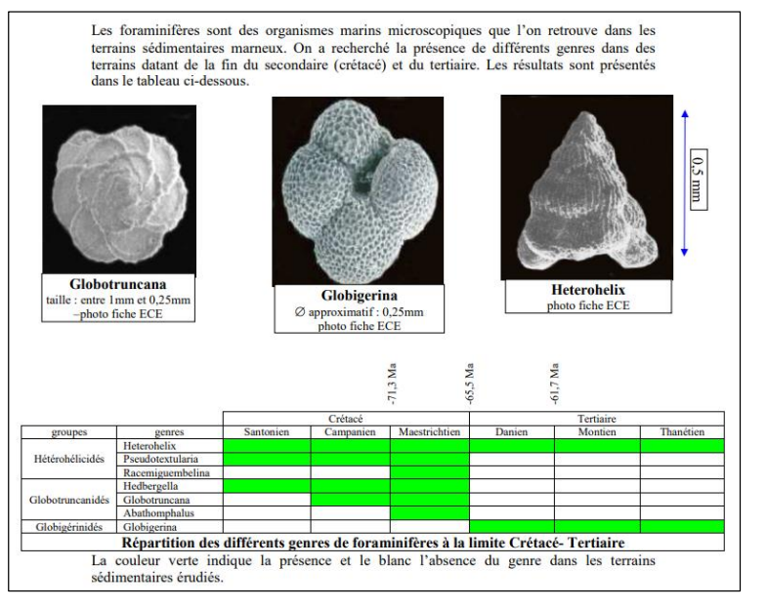  Globotruncana  Taille : de 0,25 mm à 1 mm | Globigerina  Taille : 0,25 mm | Heterohelix  Taille : 0,5 mm

Source fiche ECE

Document 3 : Protocole d’observation des foraminifères.

L’objectif est de comparer les foraminifères provenant des marnes de deux périodes différentes : le Maastrichtien et le Danien.
Vous devez donc observer les foraminifères présents sur l’échantillon du Maastrichtien qui se trouve dans un des tubes présents sur votre paillasse :

- Mettre l’échantillon du Maastrichtien dans la boite de Pétri.
- Identifier à la loupe binoculaire les foraminifères présents.
- Suivre les mêmes étapes avec l’échantillon du Danien.

Argumenter scientifiquement (attendu : une liste d’arguments scientifiques)
Je réussis si :  +/- | Evaluation
PERTINENCE : Je sélectionne uniquement les arguments utiles pour répondre à la question posée.
COMPLETUDE : J’ai identifié le nombre d’arguments précisé dans la consigne.
EXACTITUDE : Je suis rigoureux / rigoureuse pour chaque argument :
- quantification des données si possible.
- vocabulaire scientifique exact et précis.
- sans déformation ni erreur.
CONFORMITE : J’ai listé des preuves scientifiques (exemples, résultats d’expériences, faits historiques, sources fiables) et non issues d’opinions/croyances.

